

Инструкция для модуля 1.0:

1С:Предприятие 8. Бухгалтерия для Казахстана базовая, редакция 3.0

Работаем с установленной обработкой «Учет.Онлайн Касса»

Открываем 1С предприятие в режиме

Появится установленное расширение Учет.Онлайн касса

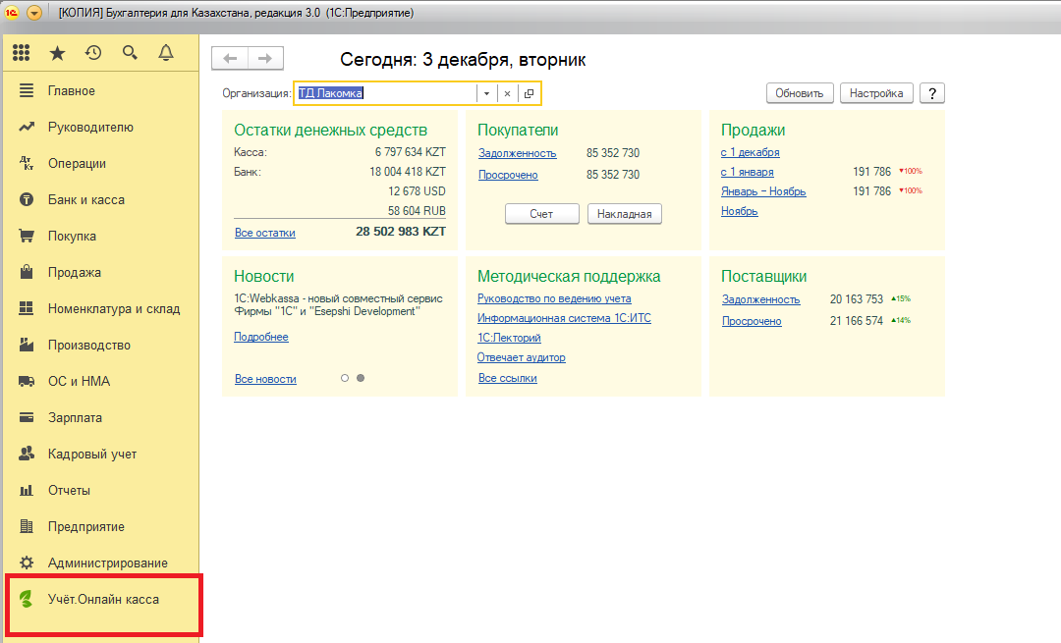

Дальше нажимаем кнопку «Учет.Онлайн касса»

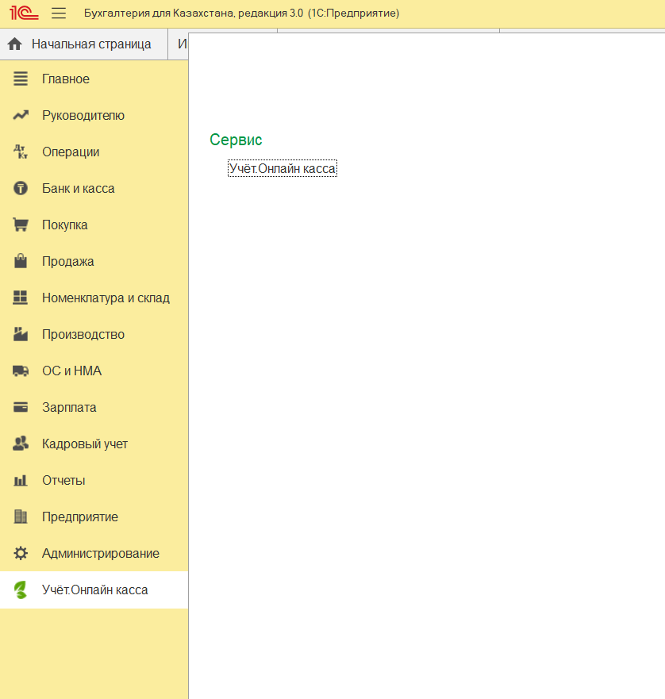

Попадаем в Главное меню расширения

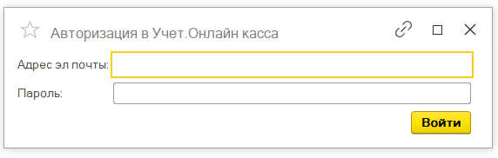

Вводим логин и пароль.

После правильно введенных данных на форме нажимаем кнопку «Войти». Открывается интерфейс кассы

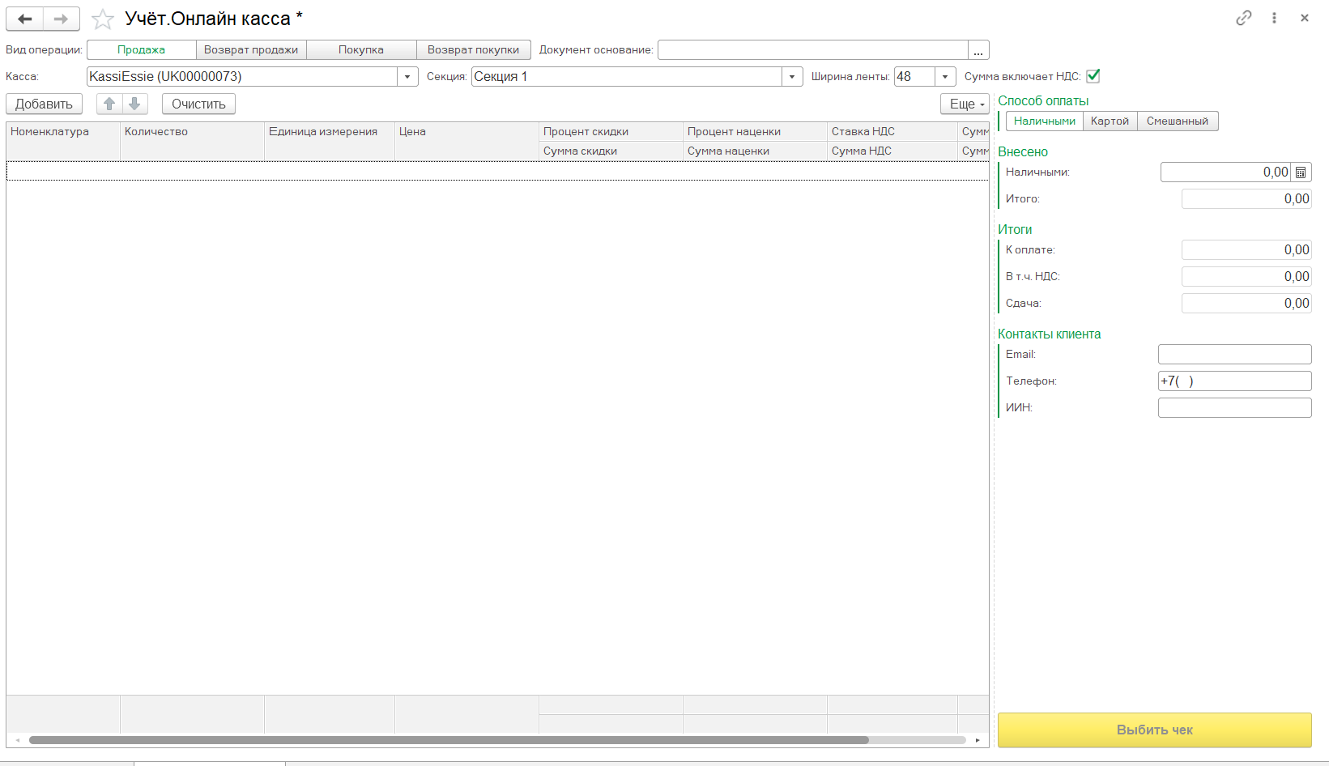

Если есть документ основание (в данном случае документом основания является «Реализация ТМЗ и услуг»). Выбираем нужный документ

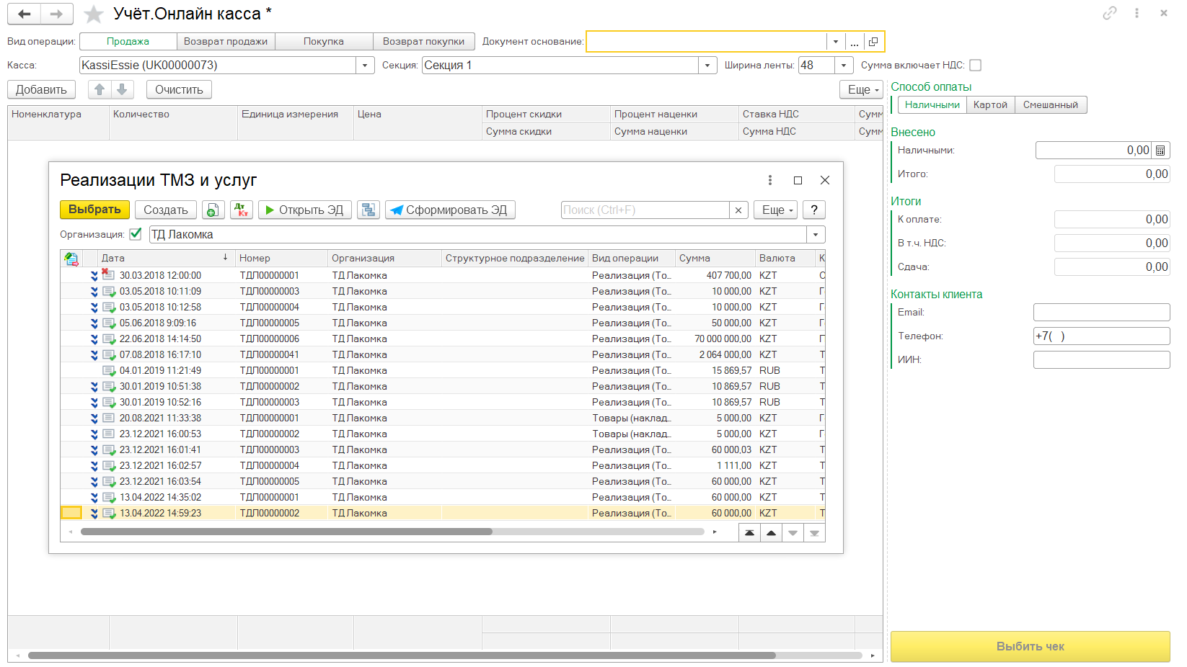

Далее выбираем «Способ оплаты»

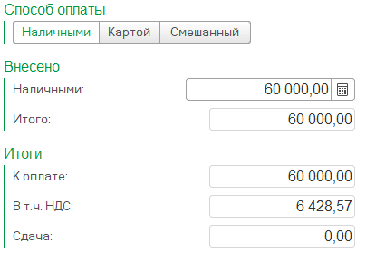

Если будет выбран «Способ оплаты» - Смешанный появится окно оплаты для разделения платы по видам: банковской картой и наличными.

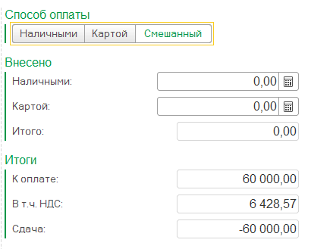

В поле «Наличные» забиваются сумма внесения покупателем (при смешанной оплате данная колонка рассчитывается автоматически при заполненных полях: «Наличными» и «Безналичными»). Поле «Сдача» просчитывается автоматически

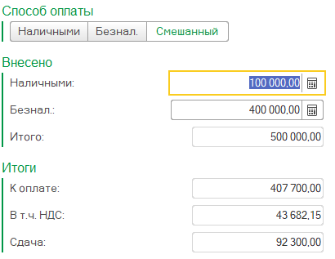

Также можно товары добавлять вручную в табличную часть. В строке «Наименование» при добавлении позиции программа запросит выбрать тип данных: ссылка на справочник Номенклатура, либо вбить позицию вручную (выбирается тип Строка). Остальные колонки забиваются вручную.

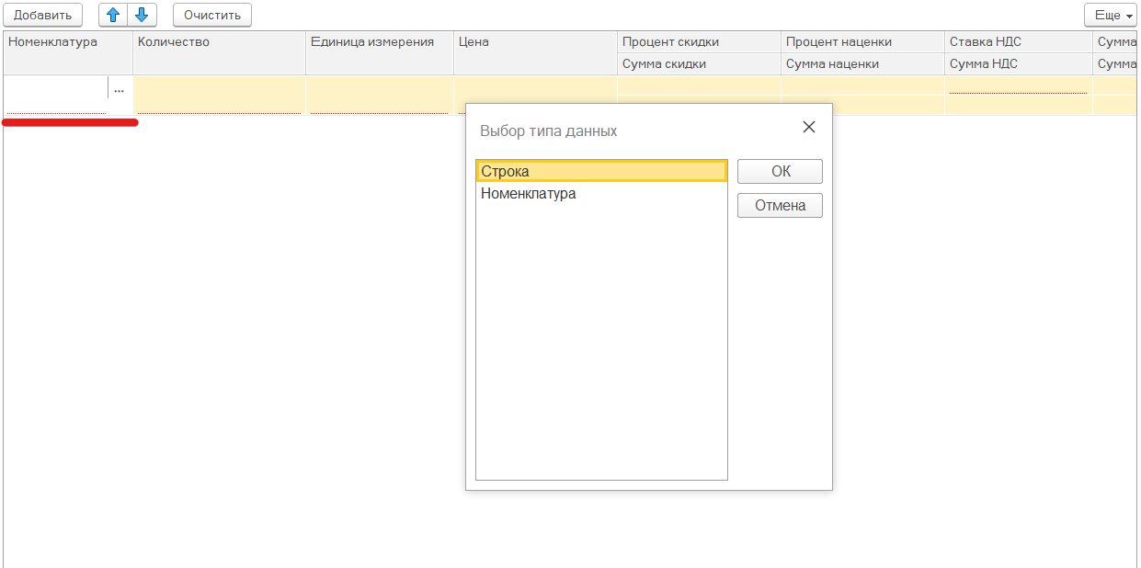

С согласия покупателя можно указать почту покупателя (электронный чек придет на указанную почту), номер телефона(чек придет в виде СМС, если данная функция подключена), ИИН/БИН(в чеке отобразится ИИН/БИН покупателя)

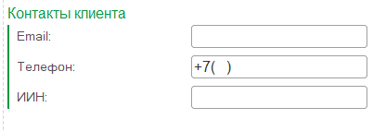

Для корректного отображения чека, необходимо выбрать ширину ленты, в зависимости от того, на какой принтер Вы печатаете

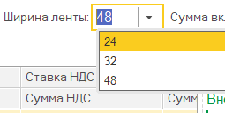

После всего этого Вы можете выбить чек, для этого нажимаем на соответствующую кнопку «Выбить чек».

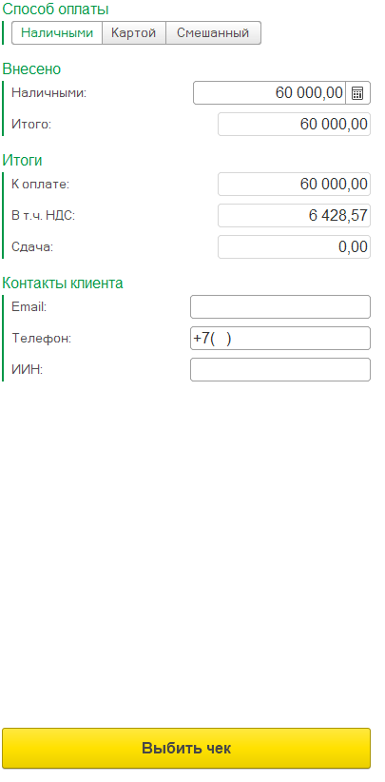

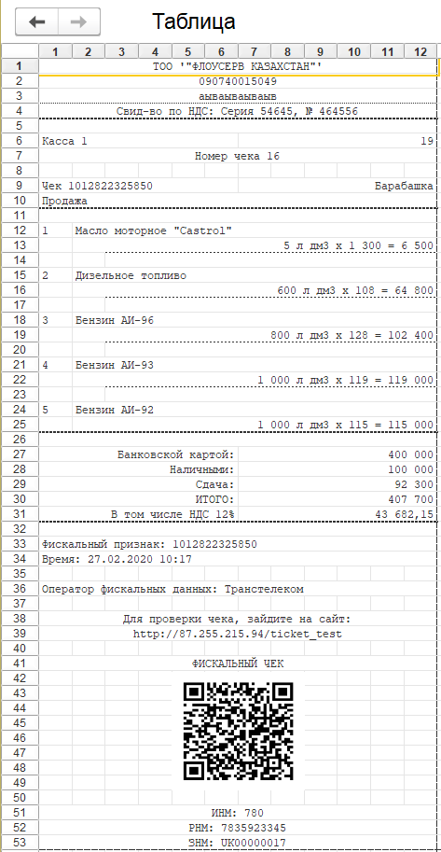

После того как Вы увидите чек на экране можете заметить, что кнопка «Выбить чек» поменялась на кнопку «Новый чек»

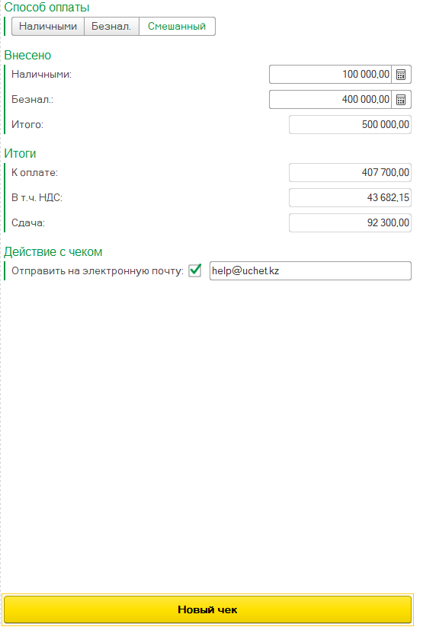

Стала активной кнопка «Новый чек». При нажатии данной кнопки можете увидеть, что все данные на экране обнуляется и должны будут заполнены заново и кнопка «Выбить чек» вернулась.

